**EVIDENCIAS DE LA MATERIA FUNDAMENTOS DE INVESTIGACION**

**CARRERA: INGENIERIA EN GESTIÓN EMPRESARIAL**

**SISTEMA: ESCOLARIZADO**

**UNIDAD 2**

**DOCENTE: ANA DEL CARMEN TORRES VIRGEN**

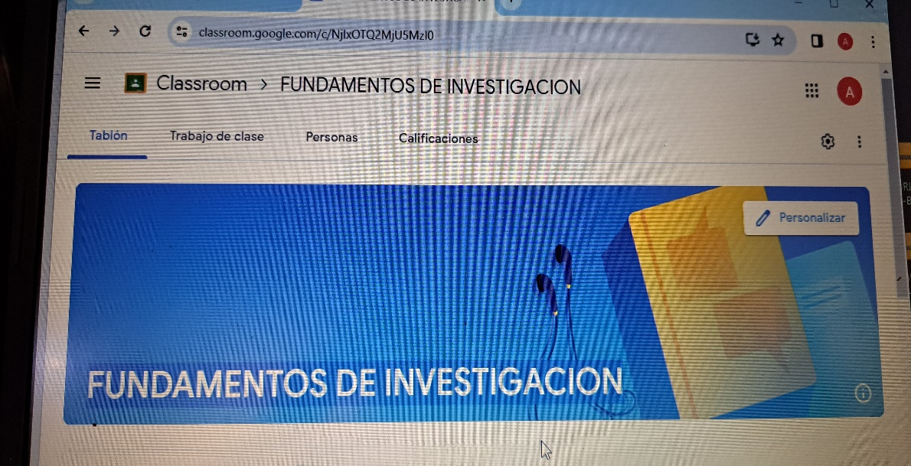

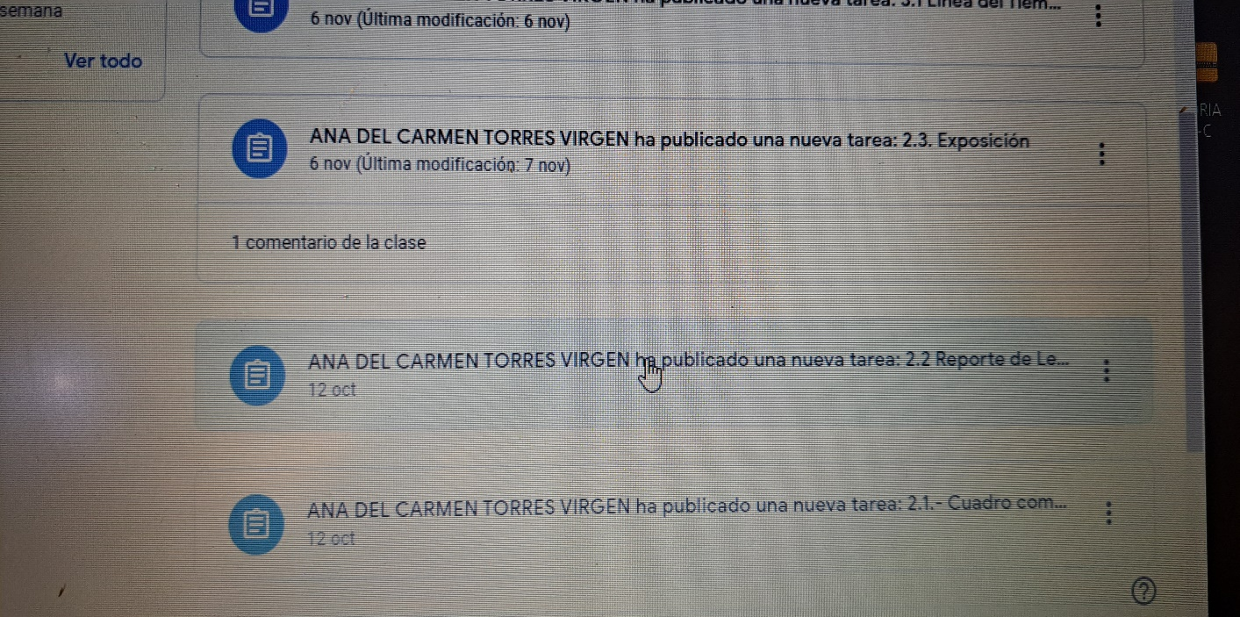

**LISTA DE COTEJO PARA CUADRO COMPARATIVO**

|  |  |  |  |  |  |  |  |
| --- | --- | --- | --- | --- | --- | --- | --- |
| **INSTITUTO TECNOLÒGICO SUPERIOR DE: SAN ANDRES TUXTLA** | | | **ASIGNATÙRA.**  **FUNDAMENTOS DE INVESTIGACION** | | | | **GRUPO.**  **107 B** |
| **NOMBRE DEL DOCENTE: M.E. ANA DEL CARMEN TORRES VIRGEN** | | | **FECHA: 12 OCT. 2023** | | | | |
| **NOMBRE DE (LOS) ALUMNO (S):**  **ALCUDIA BERNAL FATIMA**  **BALDERAS AMADOR GABRIELA DE LOS ANGELES**  **CAMPOS ALVAREZ ANA LIZBETH**  **COYOTL ZACARIAS DANA MICHELE**  **MENDEZ ESPEJO MANUEL EDUARDO**  **VILLAFUERTE CONCHIS CRISTAL ALEXANDRA** | | | **UNIDAD No. 2** | | | | |
| **TEMA:** **COMUNICACIÓN ORAL Y ESCRITA** | | | | |
| **INSTRUCCIÒN** | | | | | | | |
| Revisar los documentos o actividades que se solicitan y marque en los apartados “SI” cuando la evidencia a evaluar se cumple; en caso contrario marque “NO”. En la columna “OBSERVACIONES” ocúpela cuando tenga que hacer comentarios referentes a lo observado. | | | | | | | |
| **VALOR DEL REACTIVO % PLANEADO**  **%PLANEADO** |  | **CUMPLE** | | | | **OBSERVACIONES** | |
| **CARACTERÍSTICA A CUMPLIR (REACTIVO)** |  | | | |
| **SI** | | **NO** | **%REAL** |
| 3 | Puntualidad día y hora asignada. | SI | |  |  |  | |
| 2 | Portada incluye Escuela, Carrera, Asignatura, Docente, Alumno, Grupo, Lugar y fecha de entrega. | SI | |  |  |  | |
| 3 | |  | | --- | | Claridad: Desarrolla el tema de manera coherente y  estructurada | | Realizar la actividades indicadas. | | Localizo todas las palabras correctas | | SI | |  |  |  | |
| 3 | |  | | --- | | Utilización correcta de palabras | | Realizar la actividades indicadas. | | Localizo todas las palabras correctas | | SI | |  |  |  | |
| 3 | Ordena adecuadamente en los cuadros con la información adecuada al tema | SI | |  |  |  | |
| 3 | Dio usos de todas las palabras correctas | SI | |  |  |  | |
| 3 | |  | | --- | | Integro la evidencia a la plataforma de acuerdo  a lo indicado. | |  | | Calificación. | | SI | |  |  |  | |
| **20%** | Calificación |  | |  |  |  | |

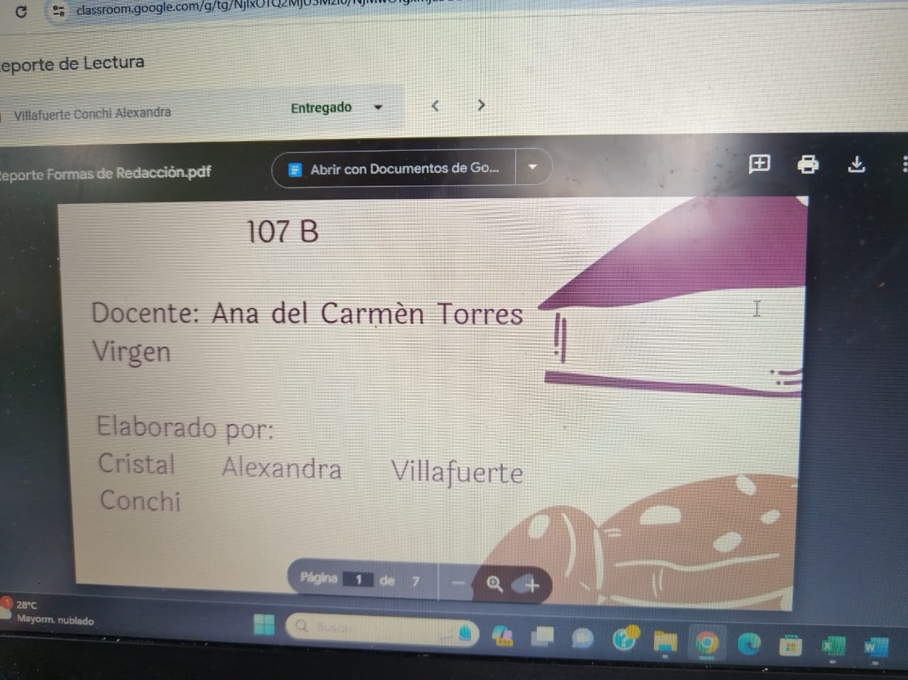

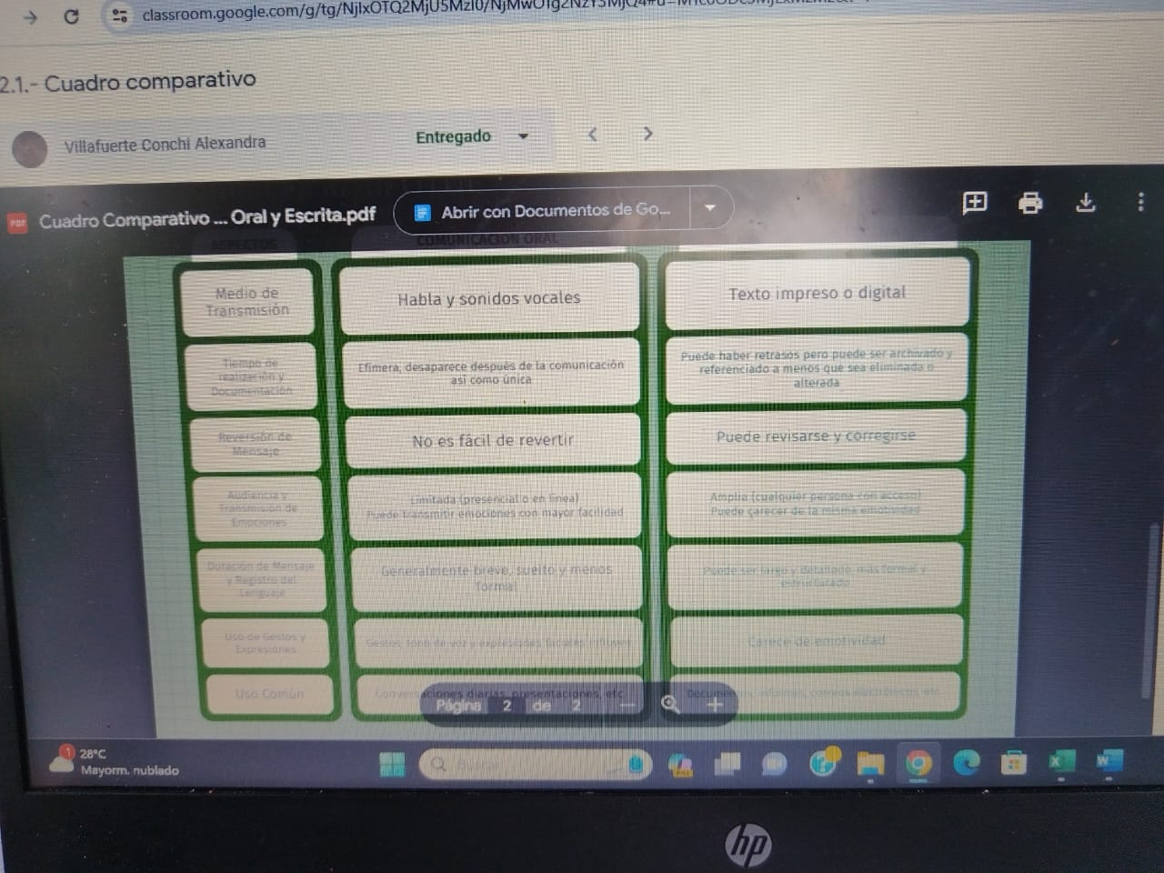

**LISTA DE COTEJO PARA REPORTE DE LECTURA**

|  |  |  |  |  |  |  |  |
| --- | --- | --- | --- | --- | --- | --- | --- |
| **INSTITUTO TECNOLÒGICO SUPERIOR DE: SAN ANDRES TUXTLA** | | | **ASIGNATÙRA.**  **FUNDAMENTOS DE INVESTIGACION** | | | | **GRUPO.**  **107 B** |
| **NOMBRE DEL DOCENTE: M.E. ANA DEL CARMEN TORRES VIRGEN** | | | **FECHA: 12 OCT. 2023** | | | | |
| **NOMBRE DE (LOS) ALUMNO (S):**  **VILLAFUERTE CONCHIS CRISTAL ALEXANDRA** | | | **UNIDAD No. 2** | | | | |
| **TEMA:** **FORMAS DE REDACCION (ESTILOS, COHERENCIA Y CONCORDANCIA)** | | | | |
| **INSTRUCCIÒN** | | | | | | | |
| Revisar los documentos o actividades que se solicitan y marque en los apartados “SI” cuando la evidencia a evaluar se cumple; en caso contrario marque “NO”. En la columna “OBSERVACIONES” ocúpela cuando tenga que hacer comentarios referentes a lo observado. | | | | | | | |
| **VALOR DEL REACTIVO**  **%**  **PLANEADO** |  | **CUMPLE** | | | | **OBSERVACIONES** | |
| **CARACTERÍSTICA A CUMPLIR (REACTIVO)** |  | | | |
| **SI** | | **NO** | **%REAL** |
| 6 | Puntualidad día y hora asignada. | SI | |  |  |  | |
| 4 | Portada incluye Escuela, Carrera, Asignatura, Docente, Alumno, Grupo, Lugar y fecha de entrega. | SI | |  |  |  | |
| 6 | |  | | --- | | Claridad: Desarrolla el tema de manera coherente y  estructurada | | Realizar la actividades indicadas. | | Localizo todas las palabras correctas | | SI | |  |  |  | |
| 6 | |  | | --- | | Utilización correcta de palabras | | Realizar la actividades indicadas. | | Localizo todas las palabras correctas | | SI | |  |  |  | |
| 6 | Ordena adecuadamente la información adecuada al tema | SI | |  |  |  | |
| 6 | Dio usos de una ortografía correcta. | SI | |  |  |  | |
| 6 | |  | | --- | | Integro la evidencia a la plataforma de acuerdo  a lo indicado. | |  | | Calificación. | | SI | |  |  |  | |
| **40%** | Calificación |  | |  |  |  | |

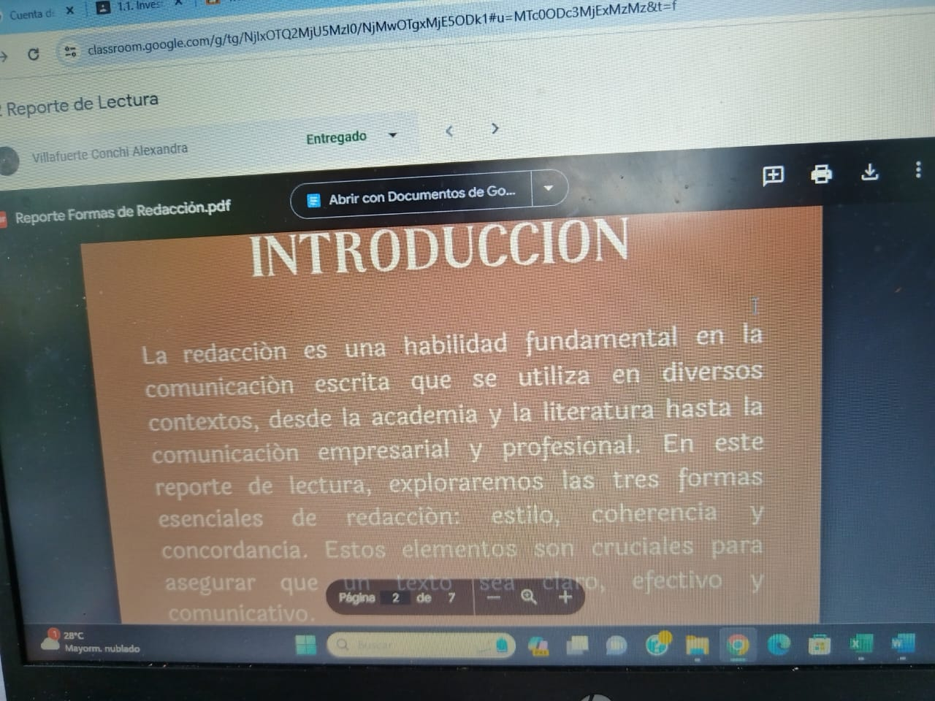

**LISTA DE COTEJO PARA EXPOSICION**

|  |  |  |  |  |  |  |  |
| --- | --- | --- | --- | --- | --- | --- | --- |
| **INSTITUTO TECNOLÒGICO SUPERIOR DE: SAN ANDRES TUXTLA** | | | **ASIGNATÙRA.** | | | | **GRUPO.** |
| **NOMBRE DEL DOCENTE: M.E. ANA DEL CARMEN TORRES VIRGEN** | | | **FECHA: 12-OCT-2023** | | | | |
| **NOMBRE DE (LOS) ALUMNO (S):**  **ALCUDIA BERNAL FATIMA**  **BALDERAS AMADOR GABRIELA DE LOS ANGELES**  **CAMPOS ALVAREZ ANA LIZBETH**  **COYOTL ZACARIAS DANA MICHELE**  **MENDEZ ESPEJO MANUEL EDUARDO**  **VILLAFUERTE CONCHIS CRISTAL ALEXANDRA** | | | **UNIDAD No. 2** | | | | |
| **TEMA: EXPOSICION TEMAS DE LA UNIDAD** | | | | |
| **INSTRUCCIÒN** | | | | | | | |
| Revisar los documentos o actividades que se solicitan y marque en los apartados “SI” cuando la evidencia a evaluar se cumple; en caso contrario marque “NO”. En la columna “OBSERVACIONES” ocúpela cuando tenga que hacer comentarios referentes a lo observado. | | | | | | | |
| **VALOR DEL REACTIVO**  **%**  **PLANEADO** |  | **CUMPLE** | | | | **OBSERVACIONES** | |
| **CARACTERÍSTICA A CUMPLIR (REACTIVO)** |  | | | |
| **SI** | | **NO** | **%REAL** |
| 6 | Puntualidad día y hora asignada. | SI | |  |  |  | |
| 4 | Portada incluye Escuela, Carrera, Asignatura, Docente, Alumno, Grupo, Lugar y fecha de entrega. | SI | |  |  |  | |
| 6 | |  | | --- | | Claridad: Desarrolla el tema de manera  estructurada | | Realizar la actividades indicadas. | | Localizo todas las palabras correctas | | SI | |  |  |  | |
| 6 | |  | | --- | | Expresión y tono de voz clara | | Realizar la actividades indicadas. | | Localizo todas las palabras correctas | | SI | |  |  |  | |
| 6 | Elaboración de las diapositivas de una forma explícita, no cargadas de textos referentes al tema | SI | |  |  |  | |
| 6 | Respetar los tiempos asignados para las exposiciones por equipo. | SI | |  |  |  | |
| 6 | Subir al classroom las diapositivas respetando las fechas indicadas. | SI | |  |  |  | |
| **40%** | Calificación. |  | |  |  |  | |

